Evas Ullkläder i Björketorp
mellan Varberg och Borås
Nyöppnad butik!
med snygga och sköna
barnkläder i ULL stl 90 – 150 (även baby)
Många fina färger och modeller!
(regnbågsull ullfrotté, krinkelull, ull med spets mm.
Har även en kollektion vuxenkläder, dam och herr)
Ull absorberar fukt och känns torr och mjuk mot huden.
Merinoullen från Janus är speciell – den sticks nämligen inte..
hemsida: www.ullklader.se
Kontakt: Eva Leandersson tel. 070-24 47 333, mail: eva@ullklader.se
Återförsäljare av Janus ullkläder från Bergen i Norge.
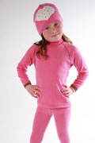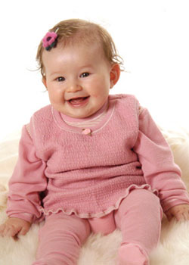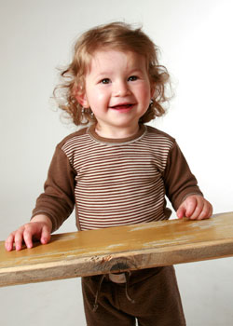
Öppet söndagar 11.00 – 16.00
Följ skyltning i Björketorp
Välkommen!

